1. 分词和拼音标注模块界面
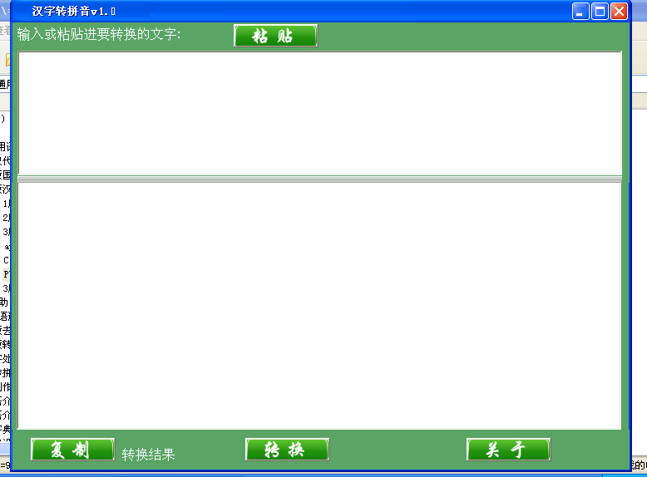
2.格式
小写拼音，数字声调（1~5），转换后的拼音之间没有空格。
3.样例
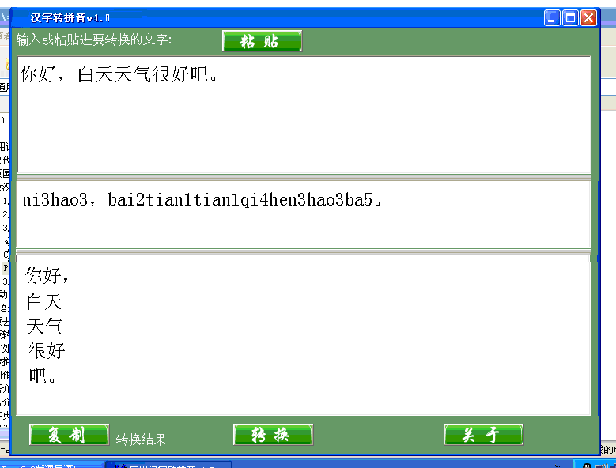
4.这是基于仿照V4.7的功能，去除了附带的功能，保留了勾选的内容。
V4.7是一个用来参考的汉字转拼音的软件。
